《计算机组成与结构》第六章作业

学号 B19030824 姓名 茹兴奥

1、总线的仲裁分为哪两类？

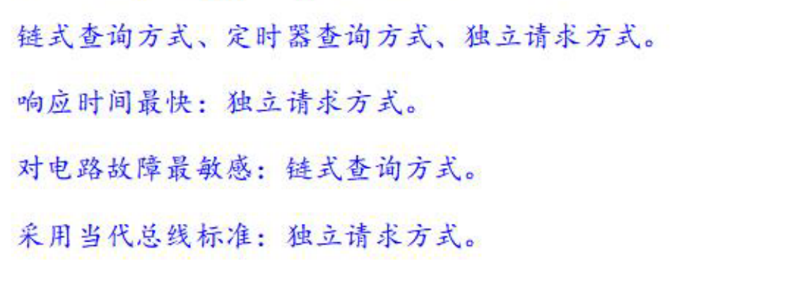

2、集中式仲裁分为哪几种？其中，响应时间最快的是哪一种？对电路故障最敏感的是哪一种？当代总线标准采用的是哪一种？

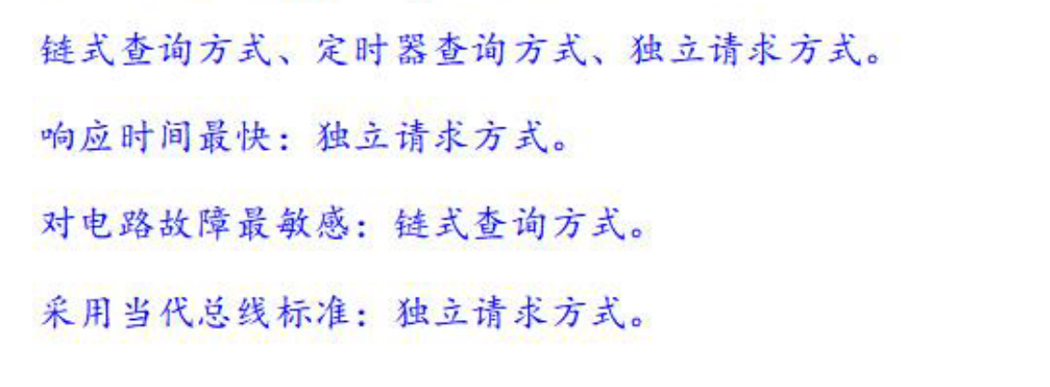

3、计算机系统中，传输信息采用哪几种方式？其中，系统总线上传送的信息采用什么方式？

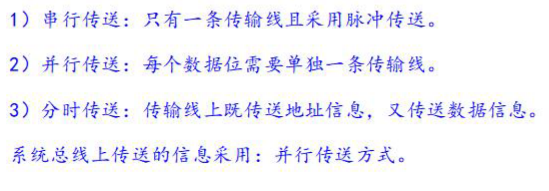

4、什么是分时传送？

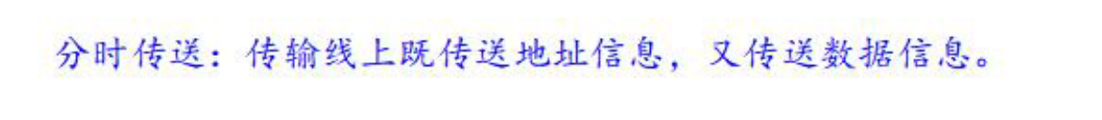

5、总线的一次信息传送，可以分为哪些阶段？



6、某总线在一个总线周期中并行传送8个字节的信息，假设一个总线周期等于2个总线时钟周期，总线时钟频率为70MHz，总线带宽是多少Bps？

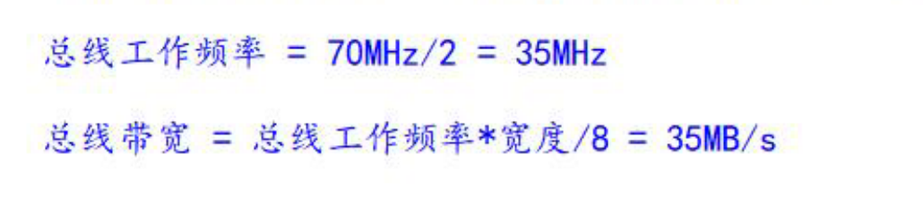

7、一次总线事务中，主设备只需给出一个首地址，从设备就能从首地址开始的若干连续单元读出或写入多个数据，这种总线事务方式称为（ C ）。

A. 并行传输 B. 串行传输 C. 突发传输 D. 同步传输

8、某同步总线的时钟频率为100MHz，宽度为32位，地址/数据线复用，每传输一个地址或数据占用一个时钟周期。若该总线支持突发（猝发）传输方式，则一次“主存写”总线事务传输128位数据需要多少时间？

本题如果不采用突发（猝发）传输方式，则需要多长时间？

